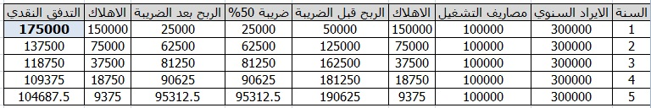
الحل كالتالي:
اولا نوجد الاستهلاك للسنة الي تريدينها فلو كانت السنة الأولى كان الموضوع سهلا، لكن لو كانت السنة الرابعة فلازم نوجد الاستهلاك لكل سنة.
عموما في كل الحالات بتزيد الخطوات لكن ما تكون صعب ...
للسنة الأولى التي نريدها نوجد الاستهلاك كما يلي:
أولا نجد كمية المال الذي كلفنا لشراء الآلة = قيمة الآلة + تكاليف التركيب = 230000 + 70000 = 300000
ولحساب الاستهلاك للسنة الأولى حيث نسبة الاستهلاك لكل سنة استخدام هو 50% ، يعني نطرح المبلغ الي استثمرناه من قيمة 50% يعني نص المبلغ وهو 150 الف ريال
وللمعلومية الجدول التالي يريك قيمة الاستهلاك للسنة الأولى وهو ما يخصنا بالسؤال فقط، لكن اضفت قيمة الاستهلاك للسنوات الاربع المتبقية من سعر الآلة للفائدة
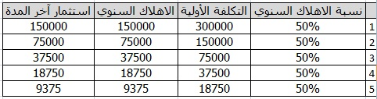
والخطوة الثانية نوجد التدفق للسنة الأولى كما هو مطلوب:
\
ستجدي بالجدول اننا حسبنا التدفق المالي لكل السنوات من عمر الآلة، ولنركز معا كيف وجدنا 175 الف ريال كتدفق مالي للسنة الأولى( وهو مطلوبنا فقط)؟
المعطى في السؤال:
الايراد السنوي = 300 الف
مصاريف التشغيل = 100 الف
ضريبة = 50% أهلاك 50%
أخذنا ربحنا وهو الايراد السنوي ثم (طرحنا) قيمة مصاريف التشغيل ثم (طرحنا) قيمة الاهلاك (الذي اوجدناه بالخطوة الأولى)
كذا طلعنا بقيمة الربح قبل الضريبة (يعني قيمة رحنا الفعلي بعد استثناء المصاريف)
ثم نطرح قيمة الضريبة وهي 50% من قيمة ربحنا ، حيث ان قيمة ال50% هي = 25 الف (نصف الـ 50الف)، وبكذا أوجدنا الربح بعد الضريبة
الربح بعد الضريبة = 25 الف
ثم نضيف عليه الاهلاك مرة أخرى طبقا للقانون (التدفق النقدي = الربح بعد الضريبة+الاهلاك)
اذا التدفق النقدي = 25الف + 150 الف = 175 الف ريال

